SPDRs

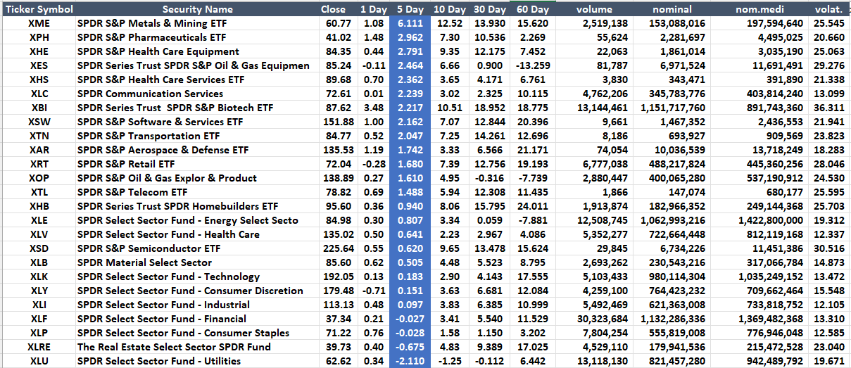

CEDEARS
POR RETORNO SEMANAL POSITIVO Y
NOMINAL PROMEDIO MAYOR A $ 20.000.000.

